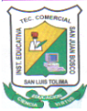
INSTITUCION EDUCATIVA TECNICA COMERCIAL SAN JUAN BOSCO
Aprobado por Resolución No 0978 del 04 de Marzo de 2017.
DANE 273678000384 REGISTRO EDUCATIVO 16782082 NIT 809010612 – 5
CUESTIONARIO DE RECUPERACION DE CASTELLANO GRADO 11°

